à conserver à l’abri de la lumière et  de la chaleur  Produit certifié BIO par Ecocert  Produit au Maroc  L’or Berbère  Pureté absolue  Tél : 0620160292 | Le Nec + Ultra d’ ISCHAD  Huile 100% vierge d’  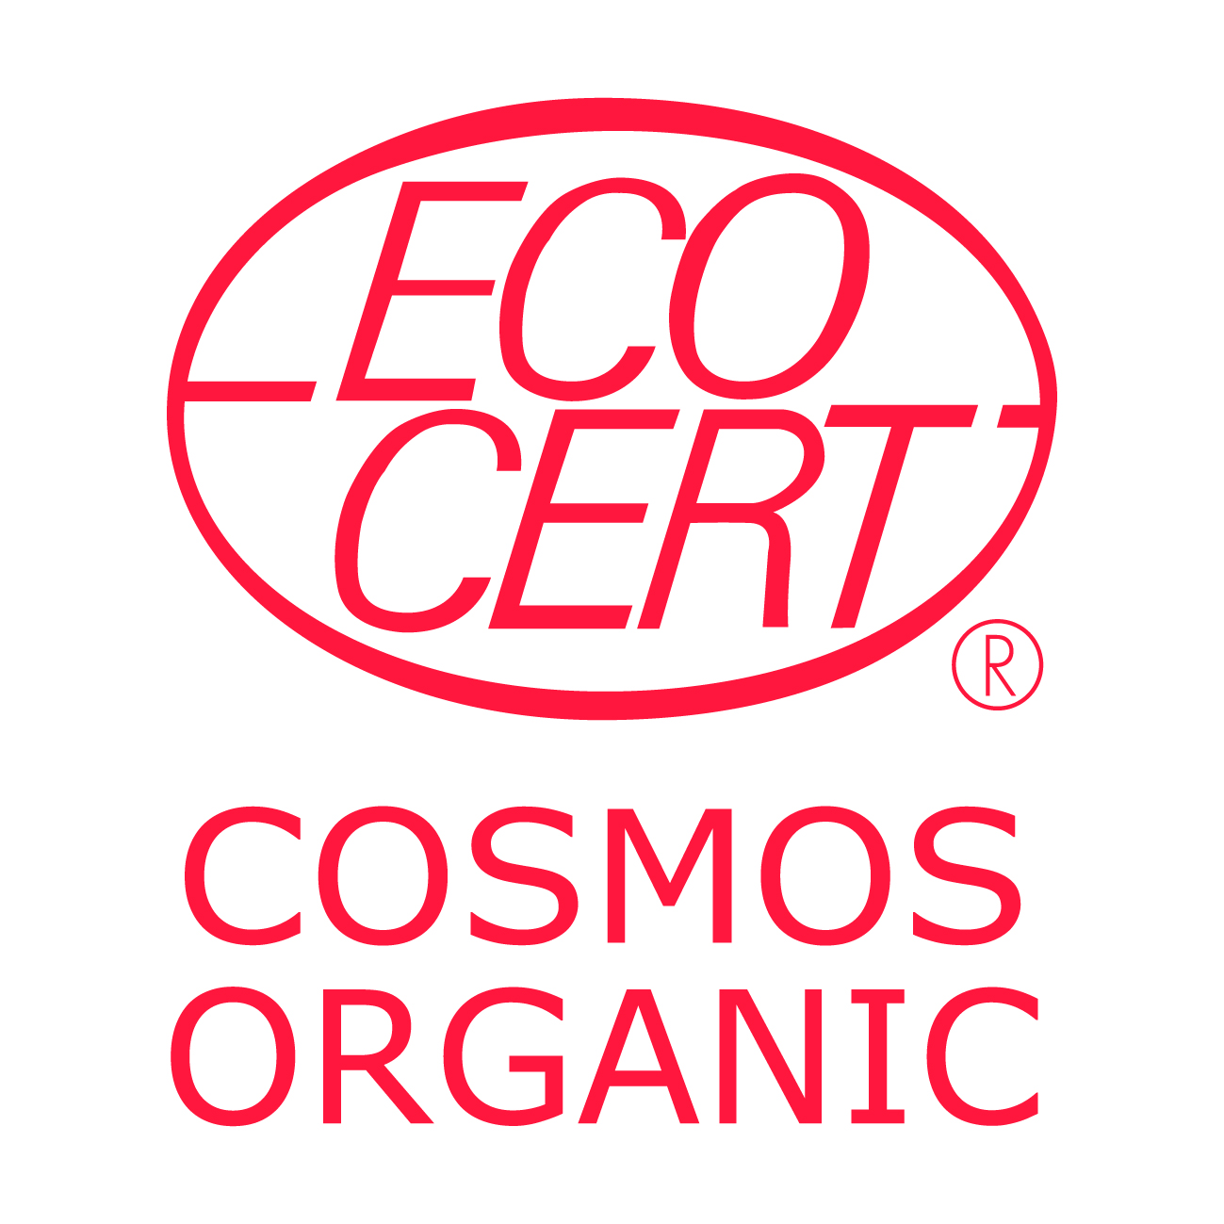  Argan  1ère pression à froid –  100 % Pure  Sans colorant ni conservateur  Peau-Cheveux-Ongles-Anti-rides | Distributeur :LELEU Jean ISCHAD  Importation Sélection Conditionnement Huile d’Argan Distribution  N°1216 14 RUE DU DOCTEUR SCHWEITZER 33300 BORDEAUX  huilearganischad@free.fr  web : https//www.arganbio.eu  Ingredient :  INCI : Argania Spinosa Oil  100 % du total des ingrédients sont issus de l’agriculture Biologique COSMOS ORGANIC certifié par Ecocert Greenlife selon le référentiel COSMOS
 Le nec + ultra d’
ISCHAD
Huile d’Argan

Reines Arganöl von ISCHAD ist für alle Hauttypen und Altersgruppen geeignet.

Ohne Duft-, Konservierungs- oder Farbstoffe, die reizend sein können, ist ISCHAD
. Hilft bei der Bekämpfung der Hautalterung dehydrierter Haut
. Hilft der Haut, Komfort und Wohlbefinden wiederzufinden und eine vollständige Schönheitswiederherstellung zu ermöglichen
. Stimuliert die Zellerneuerung
. Neutralisiert freie Radikale
. Pflegt die Haarfaser

ANWENDUNG

Gesichtsbehandlungen:
. Jeden Abend auf das perfekt gereinigte Gesicht und den Hals auftragen
. Es wird nicht empfohlen, es als Tagespflege zu verwenden
Heilende Pflege:
. Natives Arganöl wird traditionell wegen seiner heilenden Eigenschaften bei der Behandlung von Windpocken und jugendlicher Akne verwendet.
. Bei Bedarf auf die betroffenen Stellen auftragen
Haarpflege:
. Um geschwächtem Haar Kraft und Gesundheit zurückzugeben:
. 30 Minuten vor der Haarwäsche auf die gesamte Haarlänge auftragen; Waschen und Spülen
. Um das Haar vor den austrocknenden Wirkungen des Badens im Meer und von Chlor zu schützen:
. Als Stylingöl verwenden, indem Sie das Haar bürsten.
Körperpflege:
. Um Hauttrockenheit vorzubeugen:
. Beschichten Sie Ihren Körper 45 Minuten vor dem Baden oder Duschen.
. Zur Stimulierung und Straffung von devitalisierten und an Elastizität verlierenden Bereichen:
. Verteilen und sanft einmassieren, um einzudringen;
Verwenden und missbrauchen Sie es, bis Ihre Haut alle ihre Qualitäten von Geschmeidigkeit und Weichheit wiedererlangt.
Nagelpflege:
. Zur Stärkung weicher und brüchiger Nägel:
. Waschen Sie sich gut die Hände, tauchen Sie Ihre Nägel in eine Mischung aus Zitronensaft und ISCHAD Care an der Seite.
Etwa 15 Minuten, mindestens einmal pro Woche.
Rheumaversorgung:
. Entlastender Balsam, der sanft auf die betroffene Stelle aufgetragen wird.

Schutz vor Licht und Hitze
(Es ist nicht alles Gold, was glänzt... Berber)
Mischen Sie es niemals mit Wasser, das das Produkt verwirbelt.
ISCHAD Zertifizierung ecocert n° 290852/33/202406121603 et n° EORI d'importation FR34480238400042
Wie wird dieses Öl hergestellt?

Die Berberfrauen der Kooperative schlugen mit einem Bäumchen auf die Äste, um die reifen Früchte fallen zu lassen,
die sofort aufgenommen und in der Sonne trocknen gelassen wird. (Unsere Freunde, die Ziegen, lieben es, sich bis zu fünfzehn Mal zu treffen
in denselben Baum und essen Sie die Frucht, dann würgen Sie den Stein wieder aus, wodurch er ungeeignet für den Verzehr wird).

Der Stein wird mit einem Kieselstein von Hand gebrochen, um die beiden Mandeln zu extrahieren.

Diese Mandeln werden dann auf einem mechanischen Sieb geschüttelt, um alle Verunreinigungen zu entfernen.

Der Kern wird kaltgepresst: Dadurch kann das Öl durch die erste Kaltpressung extrahiert werden.

Der Herstellungsprozess mit Chargennummern erfolgt nach dem von ecocert festgelegten Prozess
die dem Erzeuger in Marokko eine Zertifizierung mit einer Erzeugerzertifizierungsnummer und einem Erlös
Stichprobenartige Überprüfungen.

Zur besseren Konservierung wird dieses Öl, das vor Licht und Hitze geschützt werden muss,
Verpackt in undurchsichtigen Kanistern mit Originalitätsverschlüssen.

Diese Kanister mit Chargennummern werden dann in Kartons nach Bordeaux geliefert.

Diese Kanister werden in Bordeaux geöffnet und in undurchsichtige Flaschen abgefüllt, um sie vor Licht und UV-Strahlen zu schützen.
mit der entsprechenden Chargennummer, aus Glas (= recycelbar) und diese Flaschen werden lichtgeschützt gelagert.

Ein Register gibt die Anzahl der Fläschchen für jede Chargennummer, die Mengen und das Fassungsvermögen an.

Für jede verwendete Charge wird ein Fläschchen mit allen Dokumenten für die spätere Stichprobenkontrolle aufbewahrt
durchgeführt von Ecocert.

Ecocert erteilt ISCHAD daher eine zweite Zertifizierungsnummer, in Frankreich in Bordeaux,
für den Vertrieb und für die betroffene Ware die Nr. 290852/33/202406121603.

Einige Zahlen zum Arganwald:

Dieser Baum hat sehr lange Wurzeln, die das wenige Wasser, das er braucht, sehr tief aus dem Boden ziehen.

Er wächst zwischen null und 1800 Metern und stoppt die Wüste (er hilft im Kampf gegen Erosion und Wüstenbildung).

Wenn man einen Baum fällt, ist es sehr schwierig, ihn wieder zu pflanzen, weil man ihn gießen müsste, damit er ihn nehmen kann.
Und zwischen null und 1800 Metern, am Rande der Wüste...

Von 1.300.000 Hektar ist der Wald auf 870.000 Hektar angewachsen, und die Wälder wurden oft genutzt, um
lokalen Bedürfnissen. Dieser Wald wurde daher als UNESCO-Weltkulturerbe eingestuft.

Die Baumdichte pro Hektar variiert je nach Region zwischen 250 und 40 Bäumen.

Es braucht etwa 8 Bäume, um einen Liter pro Jahr herzustellen.

Nicht auf die öffentliche Straße werfen.

